Allerzielen: ‘Een stoel staat voor je klaar’
2 november 2014
(Sommige onderdelen van deze viering werden (bijgewerkt) overgenomen uit een viering gevonden op de website 4ingen van de KUL. Zoals ze hier wordt gepresenteerd vertoont deze viering een grote samenhang, met een rode draad die geen moment wordt losgelaten!)

Opstelling
Voor of bij het altaar zijn de kruisjes zichtbaar en daarbij staat een keukenstoel, samen in een mooie schikking met chrysanten, bladeren of wat dan ook. We voorzien ook de nodige kaarsjes.

Openingsgedachte
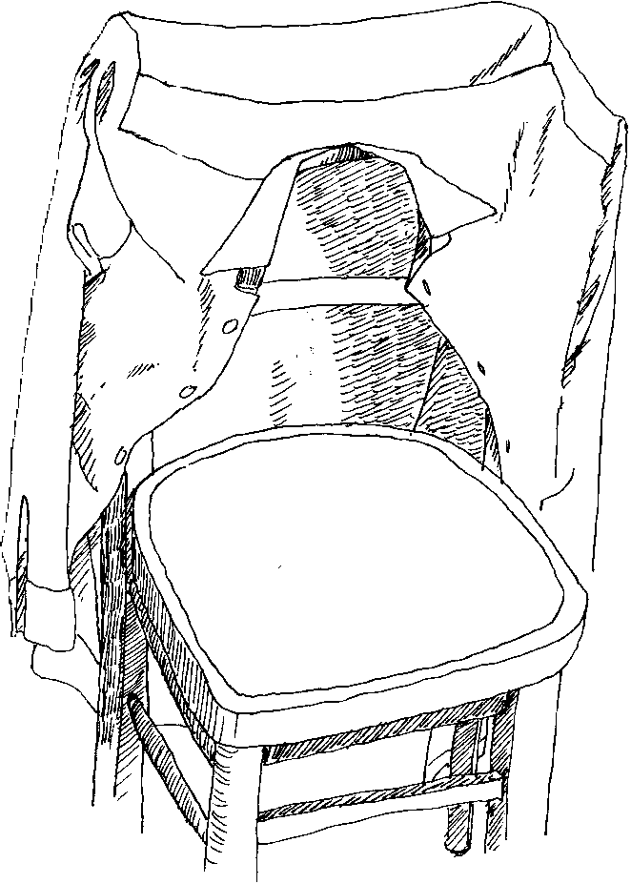
L: Allerzielen is terugdenken aan mensen
die bij ons waren,
maar niet meer onder ons zijn.
Het is terugdenken aan dierbaren,
die in ons hart en in onze liefde blijven voortleven
over de muur van het sterven heen.
Allerzielen is even de pijn weer voelen
van het afscheid,
maar blijven geloven in het eeuwig leven.
Het is weer beseffen dat wij op aarde
slechts op weg zijn naar het beloofde land,
waar velen reeds zijn aangekomen.
Allerzielen is bidden voor hen
die ons zijn voorgegaan en bidden voor onszelf:
Heer, God, uw wil geschiede.

Intredelied
“Een stoel staat voor je klaar” (Auld lang Syne)
Waar liefde mensen samenvoegt
worden stenen een paleis,
de kille straat een lentetuin,
de hel een paradijs.

refrein: Een land van licht en zonneschijn,
een haard waar men zich warmt;
een overvolle beker wijn,
een mens die je omarmt.

De deur roept je een welkom toe,
een stoel staat voor je klaar;
de tafel is gastvrij gedekt,
een heerlijk avondmaal.

Inleiding
P: + ... Welkom in deze Allerzielenviering,
waarin wij in het bijzonder de overledenen
van de voorbije twaalf maanden gedenken.
De kruisjes met hun namen ziet u hier vooraan.
Daarbij staat ook een stoel,
die verwijst naar het lied dat we zojuist zongen.
De stoel, waar hij of zij meestal op zat, is leeg.
Maar een andere stoel in een andere realiteit
staat voor een nieuw thuiskomen voor hem/haar
en een nieuwe verbondenheid die wij nog leren.

Alhoewel wij volop geloven in de kansen
die het leven ons biedt,
beseffen wij dezer dagen dat het leven ook
lijden en dood meebrengt, loslaten en leegte ervaren.
We leggen ons daar niet bij neer,
maar blijven strijdbaar in verbondenheid met elkaar
en met hen die ons voorgingen.

Psalm
P: In het lied dat we zongen zit ook een verwijzing
naar de gekende psalm 23.
Laten we die nu alternerend bidden …

Mijn herder is de Heer,
mij zal het nooit aan iets ontbreken.

Hij brengt mij in een oase van groen,
daar strek ik mij uit aan de rand van het water,
daar is het goed rusten.

Ik kom weer tot leven, dan trekken wij verder,
vertrouwde wegen, Hij voor mij uit.
Want God is zijn naam.

Al moet ik het duister in van de dood,
ik ben niet angstig, U bent toch bij me,
onder uw hoede durf ik het aan.
Gij nodigt mij aan uw eigen tafel,
en allen die tegen mij zijn
moeten het aanzien:

dat Gij mij bedient,
dat Gij mij zalft, mijn huid en mij haren,
dat Gij mijn beker vult tot de rand.

Overal komen geluk en genade mij tegemoet,
mijn leven lang.
En altijd kom ik terug in het huis van de Heer,
tot in lengte van dagen.
Mijn herder is de Heer,
mij zal het nooit aan iets ontbreken.

Eerste lezing
P: Aansluitend bij wat we al gezegd, gezongen
en gebeden hebben, luisteren we naar een verhaal.
Het richt zich tot kinderen en het kind in ons.

(Op de achtergrond mogelijk stille muziek …)

L: Ik wil u vertellen over een huis
waar de mensen heel veel van elkaar hielden.
In dat huis was er veel licht en veel liefde.
‘s Avonds luisterden ze graag naar mooie muziek.
In de zomer hoorden ze veel vogeltjes fluiten.
In dat huis stonden vele blikken dozen.
In die dozen zaten snoepjes en koekjes.
Die waren voor de kinderen.
De kinderen waren graag in dat huis
waar zoveel licht was.
Maar op een dag kwam er verdriet in dat huis.
De mensen in dat huis moesten veel huilen.
De kinderen werden er stil van.
Op een avond droomde een van de kinderen
van een nieuw huis.
Een nieuw huis waar veel licht en liefde was.
Zo een huis waar het fijn was om te wonen.
Er stonden vele blikken dozen.
In die dozen zaten snoepjes en koekjes.
De mensen lachten er en de vogels zongen.
De volgende dag werd het kind wakker
en vertelde de droom aan zijn vader en moeder.
‘Dat is een mooie droom,’ zeiden ze.
‘Dromen worden soms waar,’ zeiden ze.
‘Vandaag gaan wij bompa in de aarde leggen.
We kunnen bompa dan niet meer zien.
Maar we zullen bompa nooit vergeten.
We blijven aan hem denken en over hem praten.
Wij dromen er van dat bompa nu in een huis woont
waar mooie muziek is, waar de vogels fluiten.
We kunnen dat huis niet zien,
maar we geloven dat zo een huis bestaat
voor alle mensen die zo lief waren
als jouw bompa.’
Het kind dat had gedroomd
keek naar zijn vader en moeder en zei:
‘Bompa was altijd heel lief.
Hij komt zeker wel in dat huis.’
(naar Marinus van den Berg)

Tussenzang
“Blijf mij nabij” (in deze versie)
Blijf mij nabij wanneer het avond is,
wanneer het licht vergaat in duisternis.
Wanneer geen mens mijn hulpeloosheid ziet,
bid ik tot U, o Heer, verlaat mij niet.
Reik mij de hand en spreek uw reddend woord,
wijs mij de weg en leid mij veilig voort.
Blijf mij nabij in vreugde en verdriet,
ik heb lief, o Heer, verlaat mij niet.
Wanneer uw licht mij voorgaat in de nacht,
wanneer ik hoor dat Gij mij thuis verwacht,
dan weet ik, Heer, dat Gij mijn zwakheid ziet,
dan zeg ik dank, want Gij verlaat mij niet.
Evangelie
(Joh 14,1-12 = 5e paaszondag A)

Mogelijke korte duiding
(Het kan ook zonder omdat de viering in zijn samenhang voldoende duidend is …)

Namen noemen
P: Zij die de weg naar het nieuwe huis opgingen,
zij die nu thuis zijn in de eeuwigheid,
zij die een blijvende plek in ons hart innemen,
hun namen spreken we nu opnieuw uit, niet zomaar,
maar met eerbied en genegenheid,
dankbaar voor alles wat zij in hun leven betekenden.
Tegelijk willen we ook kracht putten
uit alles wat zij voor óns betekenen.
We nemen licht van de paaskaars,
net zoals we dat bij hun uitvaart ook hebben gedaan,
als een teken van hoop en ons gelovig vermoeden
dat onze lieve doden verblijven in het Licht
dat leven is, krachtiger dan de dood.
Met dat licht steken we de kaarsjes aan
die de familie, bij het horen van de naam,
hier vooraan komt plaats bij de kruisjes …
(al naargelang de opstelling)
Na elke naam (of groepje van namen)
zingen we als keervers: ‘Ubi caritas et amor,
ubi caritas deus ibi est’ (Taizé),
wat betekent: ‘Waar liefde en goedheid heersen, daar is God.’

L: (noemt telkens een naam/enkele namen, waarna iemand van de familie een kaarsje plaatst, terwijl het keervers wordt gezongen)

Voorbede
L: Als wij even stil worden deze dagen,
dan spreekt ons hart van onze dierbare doden;
het vertelt van wat we nog hadden willen doen
en zeggen en horen,
van veel gemiste kansen en van erg mooie dagen.
Mag alle liefde die er tussen hen en ons is gegroeid,
veilig zijn in Gods hand.
Zingen wij: ‘Ubi caritas …’

L: Als wij even stil worden deze dagen,
dan schreit ons hart om onze overledenen;
het vraagt naar hen en verlangt een weerzien ooit.
Mag het vertrouwen in ons hart verankerd zijn
dat God ons eens tot voltooiing brengt.
Zingen wij: ‘Ubi caritas …’

L: Als er deze dagen een stilte valt,
dan gaat ons hart uit naar allen
die een sterke band met ons hadden ...
Mogen zij leven in eeuwige vreugde,
en laat de hoop op het weerzien
in ons overvloedig zijn
Zingen wij: ‘Ubi caritas …’

P: Gij kent ons lachen en ons schreien, God,
Gij verstaat ons zwijgen.
Wij hebben geen mooie woorden voor de dood,
en wij begrijpen niet wat er gebeurt.
Troost ons daarom
en versterk ons geloof in Jezus van Nazaret,
uw Zoon, onze Broeder tot in eeuwigheid.
Amen.

Omhaling
L: Verbondenheid met onze overledenen,
maakt ons ook bewust van de nodige verbondenheid
met elkaar, in familieverband en ook in parochieverband.
Een kleine gift voor de parochie in de nu volgende omhaling
kan daarvan een eenvoudig teken zijn, waarvoor wij u danken.

Gebed bij de gaven
P: God,
Gij strekt uw hand naar ons uit
en richt ons telkens op tot nieuw leven.
Voed ons vandaag met uw brood
van liefde, hoop en geloof.
Schenk voor ons de wijn,
die ons de smaak van uw Koninkrijk geeft.
Ga ons zelf voor in overgave,
in het vertrouwen dat Gij met ons gaat.
Amen.

Dankgebed, Onze Vader, Vredeswens,
Communie

Communielied
“Dat het licht in ons”
refr.: Dat het licht in ons mag blijven branden,
’t laaiend vuur, het dove niet.
God draagt ieder mensenkind op handen,
looft zijn Naam met een vreugdelied.

Kinderen op aarde, geliefden van de Heer,
treed zijn woning binnen, bremg Hem lof en eer.

Gij die klein en arm zijt, deemoedig en oprecht,
God heeft u zijn vrede eeuwig toegezegd.
Warmte voor wie kou lijdt, een huis voor iedereen,
God verdrijft het duister, laat geen mens allen.

Morgen, middag, avond, bij nacht en dageraad.
God is licht en leven, ’s mensen toeverlaat.

Gebed na de communie
P: God,
Gij hebt gezegd dat waar wij samen zijn
en voor elkaar en door elkaar bestaan,
Gij levend in ons midden komt.
Gij hebt ons getoond
hoe alle harten op uw ritme kunnen kloppen.
Gij zijt de dood ingegaan,
en uit de dood verrezen.
Laat ons verrijzen uit het duister naar het licht,
uit het verdriet naar de vreugde,
uit het leven naar het eeuwige leven.
Wij bidden U, Heer, wees alle mensen nabij.
Blijf bij ons en geef aan alle gestorvenen
uw eeuwig leven.
Amen.

Mededelingen
L: …

Zending
L of P: We missen je nu nog meer
dan in de eerste nadagen.
We voelen nu nog meer
de zwaarte van je afwezigheid.
Zonder jou is alles anders geworden.
We kunnen soms niet verder,
we willen soms niet verder,
maar we moeten wel.
Er zijn momenten dat we je weer horen.
Er zijn momenten dat we je weer zien.
Soms verwachten we je opnieuw in ons midden,
maar je bent niet meer hier,
je blijft daar.
En toch ...
onze mooie herinneringen aan jou,
ze zijn zo waardevol.
Samen wenen om jou,
het kan ons troost schenken.
Als we je naam noemen
kom je weer in ons midden.
Als we je reisverhalen horen,
je in de tuin en de keuken zien,
je muziek horen,
je – in gedachten of woorden –
even mee aan tafel laten zitten,
aan je levensfilosofie terugdenken,
telkens weer kom je opnieuw even in ons midden.
Je kan erop vertrouwen:
wij blijven je innig nabij, voor altijd.
Leer jij ons verdergaan doorheen gemis en verdriet
zoals jij doorging in je moeilijke jaren.
Jij blijft vanuit je nieuwe aanwezigheid
ook ons steunend nabij, voor altijd.
(Jean-Paul Vermassens)

P: Dit is de vierde laatste zondag van het jaar.
Het licht neemt af,
het wordt donker om ons heen;
maar komen zal de dag
dat wij over de dood heen bij elkaar thuiskomen
in het huis van de Vader.
Moge die God ons verlichten en zegenen + …

